ÅRETS UTSTILLING PÅ MOMARKEN – NY DATO!!
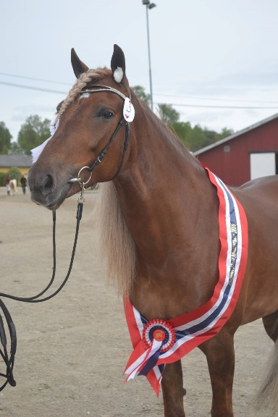
Innmelding og betaling: www.hesteutstilling.no
Viken Momarken - Hopper,vallaker og unghester 21. - 22.aug.
Innmeldings frist 20.jul
Østfold hesteutstilling v/Ole-Jonny Hansen, tlf. 97736902 – ol.hansenutlook.com
Utstillingen kan bli fordelt på to dager, men dette vil avhenge av antall hester og smitterestriksjoner på tidspunktet.
